配置centOs的yum

问题：Loaded plugins: fastestmirror, langpacks

Loaded plugins:fastestmirror,langpacks并非错误。而是两者插件。fastest是最快的，mirror是镜像。所以，fastestmirror是帮助你找到最快捷的yum仓库的插件，lang是language语言的缩写，packs是packages包裹的缩写，langpacks是语言包插件。

GPGCHECK是检查软件包是否被篡改的一个重要工具。1是启用，0是禁用。把它由1改0，等于放弃安全检查。

问题：CentOS使用yum命令提示Error: File contains no section headers

在镜像网站下载的.repo文件过多，导致系统不知使用哪个，所以将多余的删掉，只保留该有的一个在线yum源安装的.repo即可。

1.在centos下使用命令

#cd /etc/yum.repos.d

2.查看该目录下的所有.repo文件

#ll

3.删除多余.repo文件，只保留：

CentOS-Debuginfo.repo

CentOS-Vault.repo

CentOS-Base.repo （在线yum源安装使用的配置文件）

CentOS-Media.repo （光盘yum源使用的配置文件）

---------------------

作者：wo达达的马蹄声 -

来源：CSDN

原文：https://blog.csdn.net/weixin_43968936/article/details/84872513

版权声明：本文为博主原创文章，转载请附上博文链接！

问题：用

问题：SSH服务器拒绝了密码

修改nginx配置文件后，重启报错：

nginx: [emerg] socket() [::]:80 failed (97: Address family not supported by protocol)

解决办法：

vim /etc/nginx/conf.d/default.conf

将

listen 80 default_server;

listen [::]:80 default_server;

改为：

listen 80;#listen [::]:80 default_server;

重新启动nginx即可

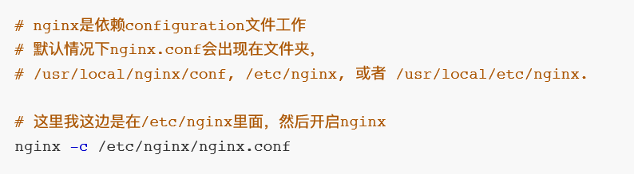

#服务器建立文件目录

mkdir /data/www

#修改服务器默认配置，将对/的请求映射到root建立的html上

vi /etc/nginx/conf.d/default.conf

server{

listen 80;

server_name localhost;

}

location / {

root /data/www;

}

从本地上传文件

scp C:\Users\goodluck\Downloads\web_projects\test_site\personal_site.html root@154.8.210.12:/data/www/index.html



重新加载nginx的配置，不中断服务器

nginx -s reload

#页面未加载出来，在服务器上查看端口是否被占用：

netstat -nap

#把占用80端口的PID停止进程，Kill PID号码,比如2124

kill 2124

#重新加载nginx

service nginx restart

#页面未加载

清除浏览器该页面缓存

#加载成功

#图片没有权限

chmod -R